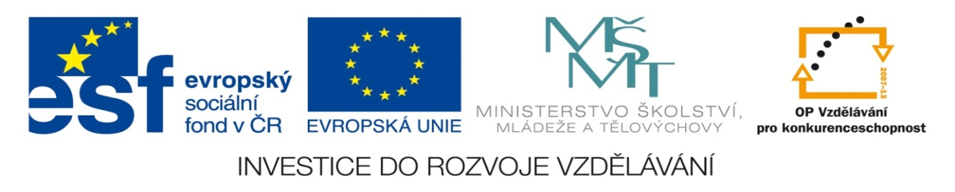

NÁZEV: VY_32_INOVACE_19
ČÍSLO PROJEKTU: CZ.1.07/1.4.00/21.1700
NÁZEV PROJEKTU: Moderní škola 2011
ŠKOLA: Základní škola a Mateřská škola Nemilany
VYUČUJÍCÍ: Mgr. Iveta Šlahařová
TÉMATICKÁ OBLAST: Pravěk

PŘEDMĚT: D ROČNÍK: 6. POČET ŽÁKŮ: 23

EVALUACE: 23.11.2011 (10 min)

NÁZEV MATERIÁLU: Pravěk- shrnující test

TYP DOKUMENTU: Test- Microsoft Word

ANOTACE:
Materiál je určen pro práci na interaktivní tabuli.
Test slouží ke shrnutí základních poznatků o období pravěku- dělení pravěku, časové zařazení, souvislosti
s vývojem člověka, neolitická revoluce atd.

Pravěk- test

1) Pravěk je:
a) nejkratší historickou etapou.
b) nejdelší historickou etapou.
c) stále probíhající historickou etapou.

2) Jako jediný zdroj informací o období pravěku nám slouží:
a) archeologie.
b) muzeum a galerie.
c) vývoj rodu člověk.

3) Období pravěku dělíme na dobu:
a) kamennou, měděnou a železnou.
b) kamennou, železnou a laténskou.
c) kamennou, bronzovou a železnou.

4) Pravěk je období, které probíhalo zhruba od:
a) 30 mil. let přnl. do 3000 let přnl.
b) 3 mil. let přnl. do přelomu našeho letopočtu.
c) 3000 let přnl. do přelomu našeho letopočtu.

5) O vzniku a vývoji člověka existují tři teorie, a to:
a)křesťanská, mytologická (řecká), vědecká (evoluční).
b) česká, japonská a americká.
c) existuje jen vědecká (evoluční) teorie.

6) Člověk se na Zemi objevil a vyvíjel v době:
a) kamenné.
b) bronzové.
c) železné.

7) Paleolit, Mezolit, Neolit a Eneolit jsou latinské názvy označující:
a) jednotlivé etapy doby železné.
b) jednotlivé etapy doby bronzové.
c) jednotlivé etapy doby kamenné.

8) Za neolitickou revoluci označujeme proces, který proběhl v době kamenné a znamenal:
a) přechod od lovu k zemědělství.
b) přechod od zemědělství k lovu.
c) takový proces vůbec neproběhl.

9) Dobu železnou dělíme ještě na dobu:
a) dřívější a pozdější.
b) halštatskou a laténskou.
c) halštatskou a cínovou.

10) Prvními známými obyvateli naší země byli:
a) Slované.
b) Achájové.
c) Keltové.
ŘEŠENÍ: Pravěk- test

1) Pravěk je:
a) nejkratší historickou etapou.
b) nejdelší historickou etapou.
c) stále probíhající historickou etapou.

2) Jako jediný zdroj informací o období pravěku nám slouží:
a) archeologie.
b) muzeum a galerie.
c) vývoj rodu člověk.

3) Období pravěku dělíme na dobu:
a) kamennou, měděnou a železnou.
b) kamennou, železnou a laténskou.
c) kamennou, bronzovou a železnou.

4) Pravěk je historické období, které probíhalo zhruba od:
a) 30 mil. let přnl. do 3000 let přnl.
b) 3 mil. let přnl. do přelomu našeho letopočtu.
c) 3000 let přnl. do přelomu našeho letopočtu.

5) O vzniku a vývoji člověka existují tři teorie, a to:
a)křesťanská, mytologická (řecká), vědecká (evoluční).
b) česká, japonská a americká.
c) existuje jen vědecká (evoluční) teorie.

6) Člověk se na Zemi objevil a vyvíjel v době:
a) kamenné.
b) bronzové.
c) železné.

7) Paleolit, Mezolit, Neolit a Eneolit jsou latinské názvy označující:
a) jednotlivé etapy doby železné.
b) jednotlivé etapy doby bronzové.
c) jednotlivé etapy doby kamenné.

8) Za neolitickou revoluci označujeme proces, který proběhl v době kamenné a znamenal:
a) přechod od lovu k zemědělství.
b) přechod od zemědělství k lovu.
c) takový proces vůbec neproběhl.

9) Dobu železnou dělíme ještě na dobu:
a) dřívější a pozdější.
b) halštatskou a laténskou.
c) halštatskou a cínovou.

10) Prvními známými obyvateli naší země byli:
a) Slované.
b) Achájové.
c) Keltové.

